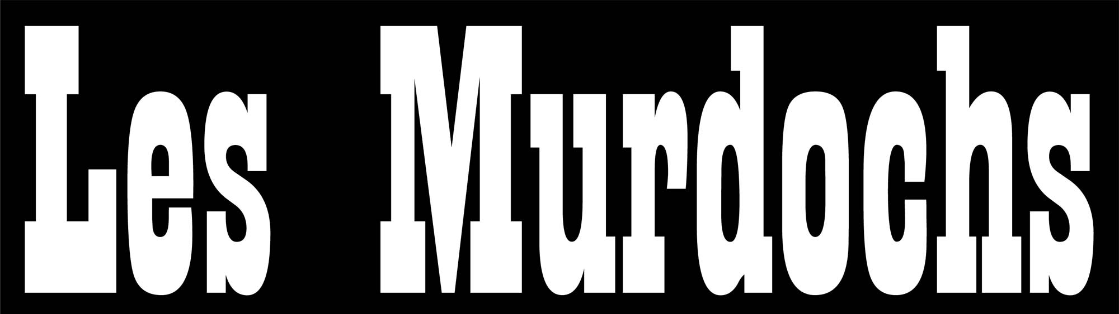

POUR DIFFUSION IMMÉDIATE

COMMUNIQUÉ

Spectacle du groupe Les Murdochs au Théâtre Meglab de Malartic ce samedi 1er novembre.

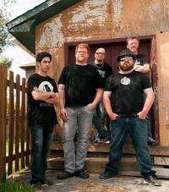
Rouyn-Noranda, 29 octobre 2014 – Le groupe de Rouyn-Noranda Les Murdochs présentera un spectacle le samedi 1er novembre 2014 au Théâtre Meglab de Malartic dès 20h00. Les billets sont en vente au Théâtre Meglab et sur internet via Ticketacces.net

Rappelons que Les Murdochs présentent des compositions originales à saveur country, rock & blues et ce spectacle sera l’occasion de présenter entre autre, les chansons qui se retrouveront sur le 2e album du groupe.

L’histoire du groupe Les Murdochs commence en 2003 sur l’Avenue Murdoch à Rouyn-Noranda. De 2003 à 2010, Les Murdochs définissent leur son, un mélange de blues de country et de rock. L’enregistrement du premier démo « Modern Day Cowboy » permet au Murdochs de participer au Festival de Musique Émergente (FME) de Rouyn-Noranda en 2007. L’évolution du groupe a mené à la création du premier album éponyme «Murdochs» sorti en 2012 qui a mené le groupe a performer entre autre, lors du Festival des Guitares du Monde en 2013. Le groupe travail présentement à l’enregistrement du 2e album et demeurent actif en s’étant produit notamment au Rodéo du Camion de Notre-Dame-du-Nord, à la Foire Gourmande de Ville-Marie.

Pour plus d’informations nous vous invitons à visiter le site Internet du groupe au www.LesMurdochs.net ainsi que via la page Facebook du groupe au www.facebook.com/lesmurdochs

Quelques trames sonores utilisables :
www.youtube.com/watch?v=bH4d4lrNedk (The Dark, chanson du premier album)
www.youtube.com/watch?v=eyf_UEzeHA0 (Listen to the Band (version live lors du NorAndBlues 2012), chanson qui se retrouvera sur le 2e opus)

Source : Christian Cheminais, chanteur du groupe
Les Murdochs
Téléphone : 819 290-0510

